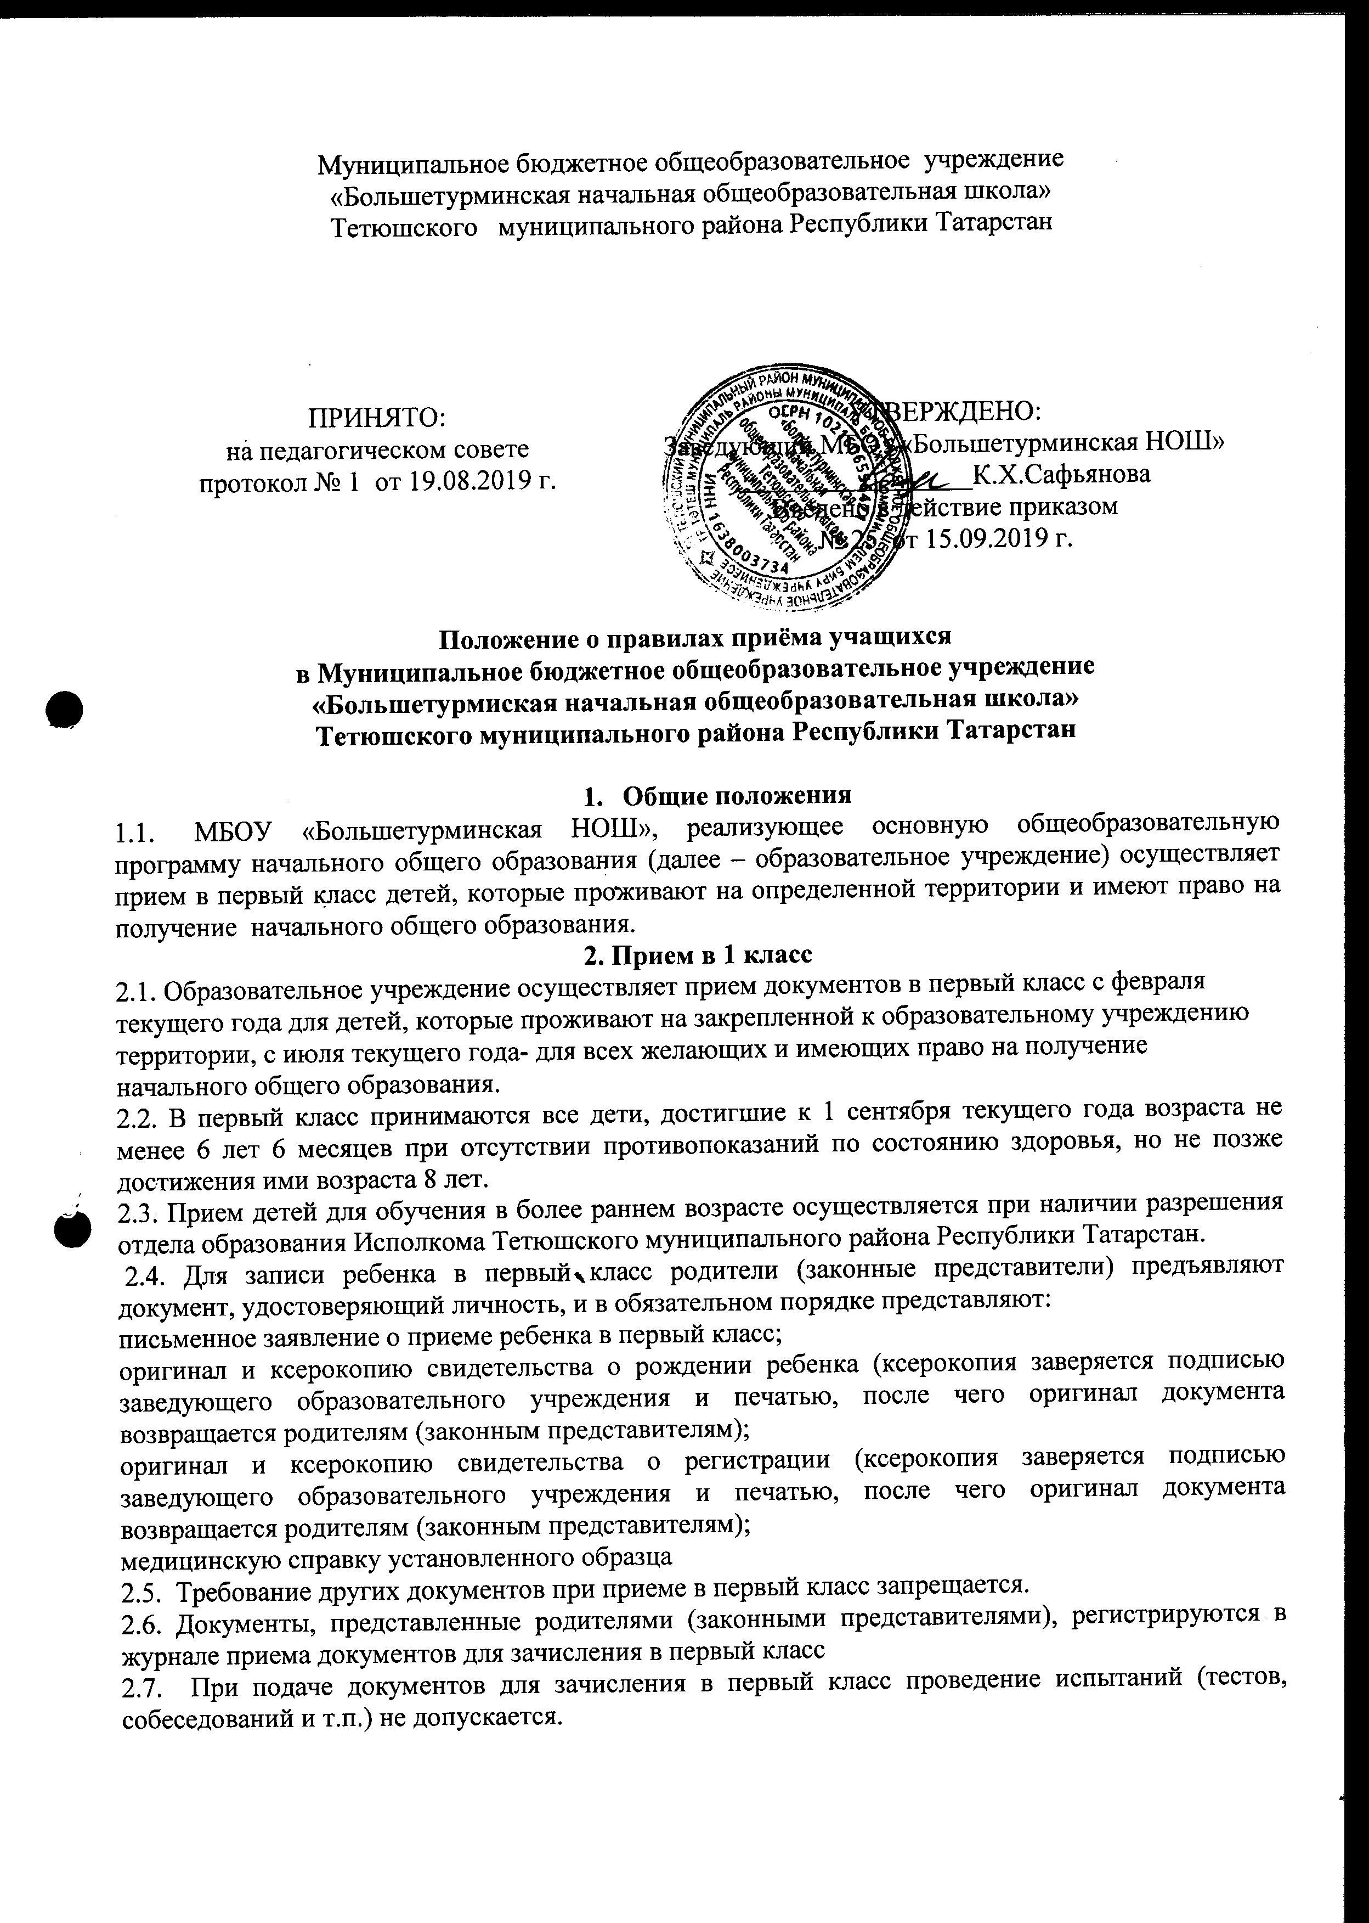С целью определения программы обучения, соответствующей уровню развития, способностям и здоровью ребенка, после его зачисления в образовательное учреждение допускается проведение психолого-педагогической диагностики, собеседования с ребенком.
3. Заключительные положения
3.1. Родители (законные представители) несовершеннолетних граждан имеют право выбирать образовательное учреждение, форму получения образования, однако не могут настаивать на реализации каких-либо образовательных программ, не предусмотренных лицензией на право ведения образовательной деятельности образовательного учреждения.
3.2. Гражданам может быть отказано в приеме в образовательное учреждение только по причине отсутствия свободных мест в образовательном учреждении. В этом случае отдел образования Тетюшского муниципального района Республики Татарстан представляет родителям (законным представителям) информацию о наличии свободных мест в других образовательных учреждениях муниципального района и обеспечивают прием граждан для получения образования.
3.3. Прием в образовательное учреждение детей из семей беженцев и вынужденных переселенцев осуществляется на основании записи детей в паспорте родителей (законных представителей) и их письменного заявления с указанием адреса фактического проживания.
Иностранные граждане пользуются в Российской Федерации правом на получение образования наравне с гражданами Российской Федерации на основании Федерального закона «О правовом положении иностранных граждан в Российской Федерации» от 25 июля 2002 года № 115-ФЗ.

